Муниципальное казенное общеобразовательное учреждение « Кутульская основная общеобразовательная школа»

Урок-обобщение по разделу
«Сказки, загадки, небылицы»

1 класс
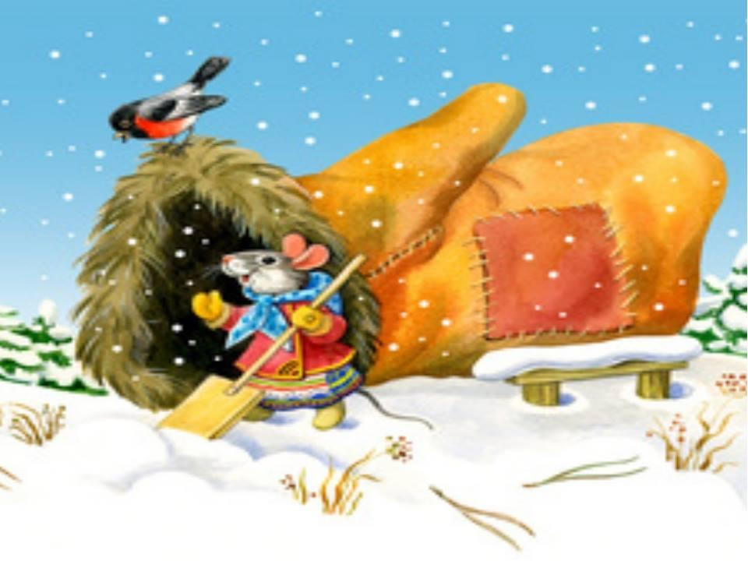
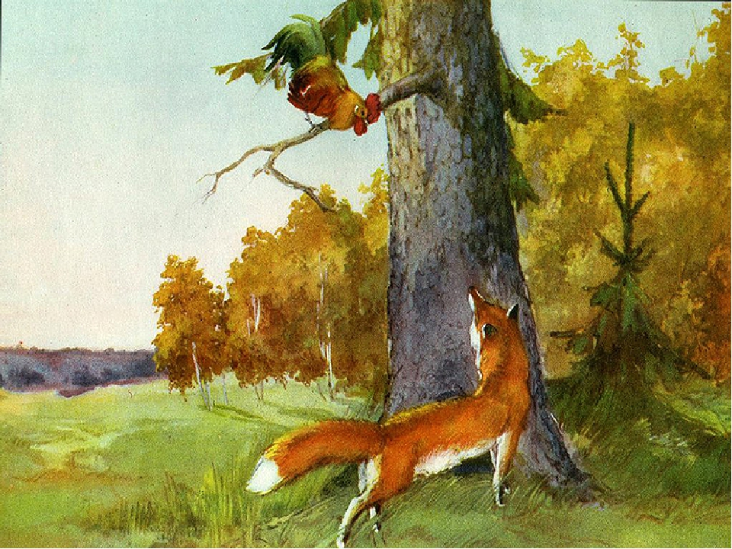

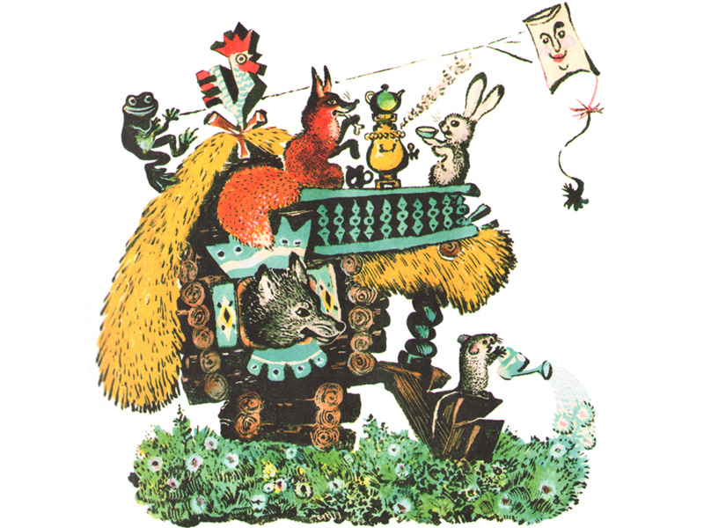

Подготовила:
учитель начальных классов
Тагибекова Ф.Т.

2018г.

Тема: Урок-обобщение по разделу «Сказки, загадки, небылицы»

- Предмет: литературное чтение.
- Форма: урок-обобщение.
- Тип урока: обобщение и систематизация изученного.
- Цели: повторить, обобщить и систематизировать знания учащихся по теме «Сказки. Загадки. Небылицы; создать условия для формирования и развития коммуникативной компетенции учащихся; прививать интерес к произведениям фольклора; упражнять в выразительном чтении; развивать творческие способности учащихся.
- Планируемые результаты:
Знания: учащиеся научатсячитать известную сказку плавно, целыми словами; читать выразительно;вникать в смысл прочитанного;
Умения:сотрудничать с одноклассниками, участвуя в групповой деятельности; развивать навыки правильного осознанного чтения текста;
формулировать ответы на вопросы по содержанию прочитанного текста, аргументировать свое мнение.

1.Оборудование, наглядность: компьютер, слайдовая презентация, учебник «Литературное чтение» под ред. Л.Ф. Климановой.

Ход урока:
Ι.Организационный момент.
Проверка готовности учащихся к началу урока.
Здравствуйте, ребята! Давайте наш сегодняшний урок начнем с приветствия

ΙI.Актуализация знаний.

Пересказ сказки «Петух и собака». Дети подготовили инсценировку сказки «Петух и собака».

IΙI.Постановка цели урока.
- Ребята, с произведениями из какого раздела мы с вами познакомились? (Мы познакомились с произведениями из раздела «Сказки, загадки, небылицы»).
Какие учебные задачи мы ставили перед собою? ( научиться различать сказки народные и авторские, определять последовательность событий)
ἀпоставим перед собою? ( Проверить свои знания и оценить свои достижения)
Каким образом будем это делать? (Будем вспоминать все те произведения, с которыми познакомились в разделе)
Ι˅. Работа по теме урока
-Что же такое устное народное творчество? (Эти произведения создавались устно, передаваясь из уст в уста)
-А что такое сказки?(Один из жанров фольклора, либо литературы.Эпическое, преимущественно прозаическое произведение волшебного, героического или бытового характера)
-На какие группы можно разделить все сказки? (Народные и авторские )
-Давайте вспомним, с какими сказками познакомились в этом разделе? («Теремок» Е.Чарушин. Русская народная сказка «Рукавичка».Русская народная сказка«Петух и собака»)

- Игра «Узнай сказку»
Влез медведь на крышу и только уселся и затрещал теремок, упал на бок и весь развалился. Выбежали звери, расстроенные, не знают, где им жить теперь. Но потом договорились каждый по веточке, да по бревнышку принести, чтобы теремок заново смастерить. («Теремок»)
Услыхала петуха лиса; захотелось ей петушьим мясом полакомиться.
(«Петух и собака»)
А тем временем дед хватился - нету рукавички. Он тогда вернулся искать ее. А собачка вперед побежала. («Рукавичка»)
Вошла лягушка, и стали вдвоем жить. Прибежал зайчик:
- Теремок-теремок! Кто в тереме живет?(«Теремок»)
Вот их уже четверо сидит. Глядь, бежит волчок - и тоже к рукавичке, да и спрашивает: («Рукавичка»)
Вошла лягушка, и стали вдвоем жить. Прибежал зайчик:
- Теремок-теремок! Кто в тереме живет? («Теремок»)
Давай, брат, Петька, уйдём в лес: здесь нам житьё плохое.(«Петух и собака»)
- Игра «Назови сказку»
(Учитель показывает иллюстрации к сказкам, учащиеся называют сказку).
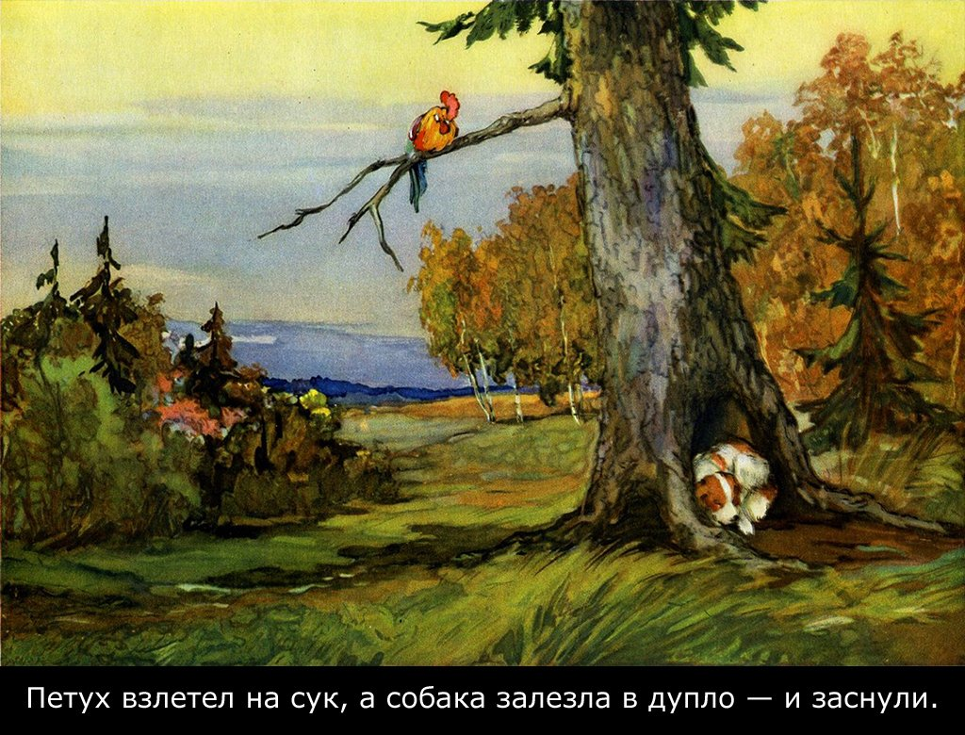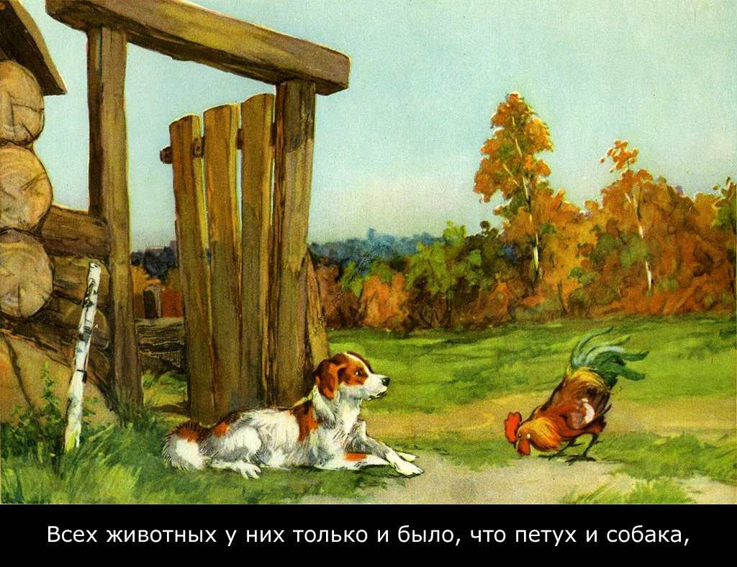

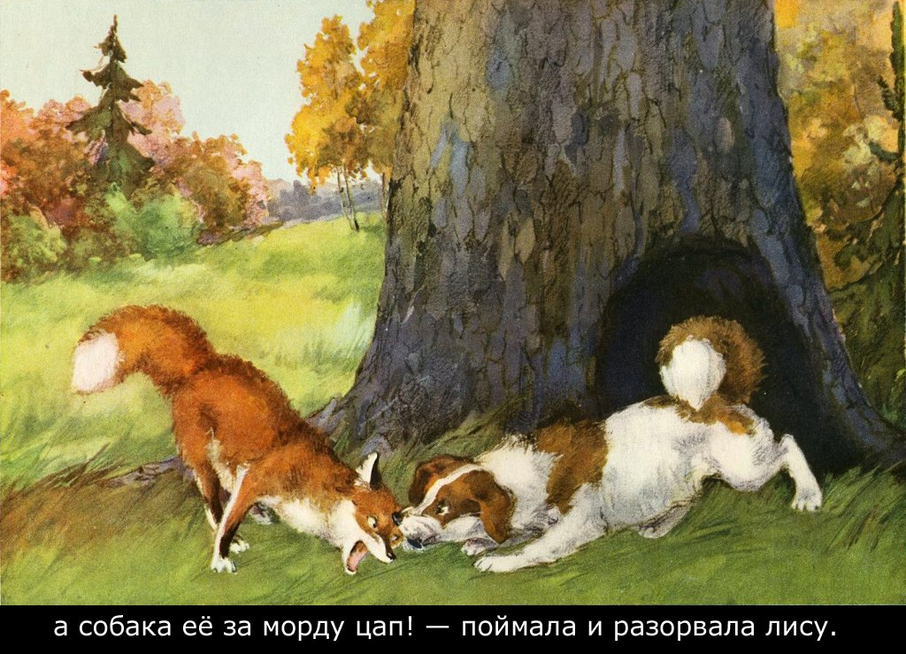

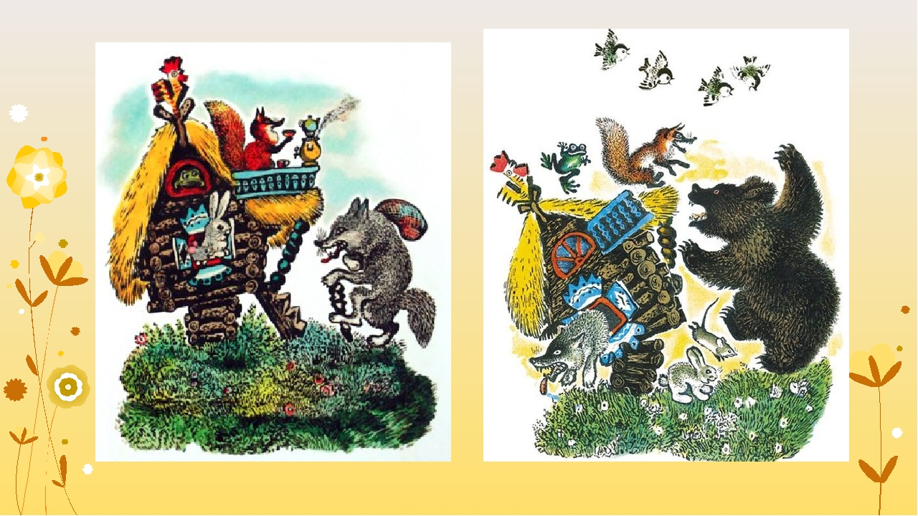

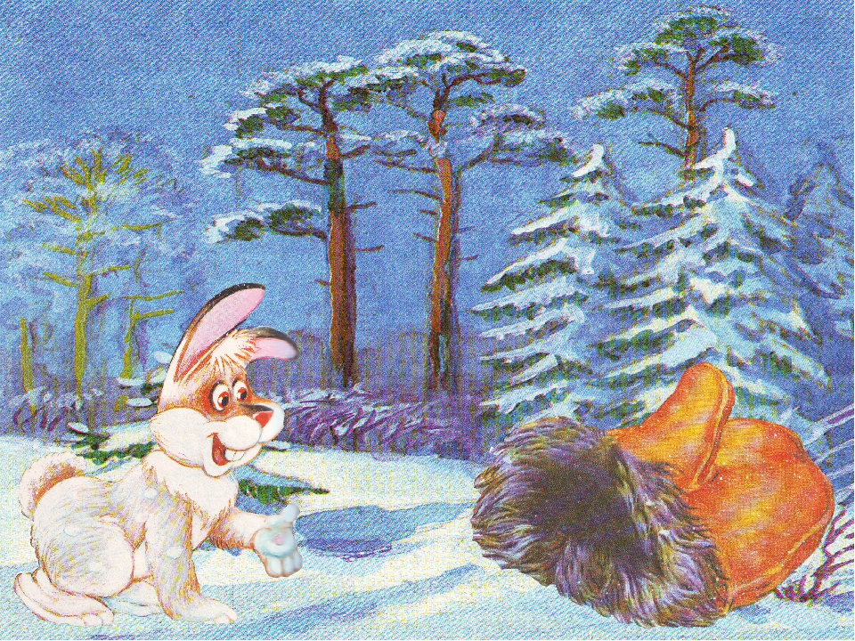

˅. Физкультминутка
˅Ι. Продолжение работы по теме урока.
-Что такое потешка? (Потешка — это маленький стишок, который не только развлекает малыша, но еще и развивает)
-Что такое небылицы? (Небылица – это выдумка.Это то, чего не бывает, не было.)
Что такое загадки? (Замысловатое описание предмета или явления, составленное с целью испытать сообразительность, наблюдательность и смекалку человека. Сам предмет не называется.)
-А сейчас, ребята, мы проверим, хорошо ли вы знакомы со сказочными героями.
Загадки про сказочных героев

И зайчонок, и волчица -
Все бегут к нему лечиться.
(Айболит)

В гости к бабушке пошла,
Пироги ей понесла.
Серый Волк за ней следил,
Обманул и проглотил.
(Красная шапочка)

Лечит маленьких детей,
Лечит птичек и зверей,
Сквозь очки свои глядит
Добрый доктор… (Айболит)

Из муки он был печен,
На сметане был мешен.
На окошке он студился,
По дорожке он катился.
Был он весел, был он смел
И в пути он песню пел.
Съесть его хотел зайчишка,
Серый волк и бурый мишка.
А когда малыш в лесу
Встретил рыжую лису,
От нее уйти не смог.
Что за сказка?

(Колобок)
Возле леса, на опушке,
Трое их живет в избушке.
Там три стула и три кружки,
Три кроватки, три подушки.
Угадайте без подсказки,
Кто герои этой сказки?

( Три медведя)

Отвечайте на вопрос:
Кто в корзине Машу нёс,
Кто садился на пенёк
И хотел съесть пирожок?
Сказочку ты знаешь ведь?
Кто же это был? …

Что за сказка: кошка, внучка,
Мышь, ещё собака Жучка
Деду с бабой помогали,
Корнеплоды собирали?
(Репка)
Сидит в корзине девочка
У мишки за спиной,
Он, сам того не ведая,
Несет ее домой.
А дорога — нелегка,
А корзина — высока.
Сесть бы на пенек, съесть бы пирожок.
(Маша и медведь)
Невелик собою дом,
Но зато вместителен.
Уместиться можно нём
Самым разным жителям.
Не висит на нём замок.
Этот домик — ..(Теремок)

Рефлексия
-Оцените свою работу на уроке
Подведение итогов урока
О каких жанрах устного народного творчества мы говорили? (Сказки, потешки, загадки, небылицы)
– Какие произведения из раздела «Сказки. Загадки. Небылицы» вам больше всего запомнились, понравились?
– Прочитайте пословицу и объясните ее значение:
Сказка ложь, да в ней намек, добрым молодцам урок.
– Чему учат сказки?
-Чему научились мы?(Мы научились читать, различать произведения разных жанров, понимать их мудрость, передавать свои чувства, отношение к героям и событиям)

